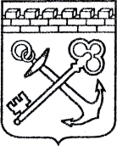
АДМИНИСТРАЦИЯ ЛЕНИНГРАДСКОЙ ОБЛАСТИ
КОМИТЕТ ПО КУЛЬТУРЕ ЛЕНИНГРАДСКОЙ ОБЛАСТИ

ПРИКАЗ

«___»____________2020 г. №_______________

г. Санкт-Петербург

Об установлении предмета охраны
объекта культурного наследия регионального значения
«Братское захоронение советских воинов, погибших в 1941-1944 гг.; на двух близлежащих участках. На северном участке в числе Герой Советского Союза – Гончар Павел Иванович (1905-1943)» по адресу: Ленинградская область, Кировский муниципальный район, Синявинское городское поселение,
г.п. Синявино, ул. Песочная

В соответствии со ст. ст. 9.2, 20, 33 Федерального закона от 25 июня 2002 года № 73-ФЗ «Об объектах культурного наследия (памятниках истории и культуры) народов Российской Федерации», ст. 4 областного закона от 25 декабря 2015 года № 140-оз «О государственной охране, сохранении, использовании и популяризации объектов культурного наследия (памятников истории и культуры) народов Российской Федерации, расположенных на территории Ленинградской области», п. 2.2.2. Положения о комитете по культуре Ленинградской области, утвержденного постановлением Правительства Ленинградской области от 24 октября 2017 года № 431, приказываю:
1. Установить предмет охраны объекта культурного наследия регионального значения «Братское захоронение советских воинов, погибших в 1941-1944 гг.; на двух близлежащих участках. На северном участке в числе Герой Советского Союза – Гончар Павел Иванович (1905-1943)» по адресу: Ленинградская область, Кировский муниципальный район, Синявинское городское поселение, г.п. Синявино, ул. Песочная, включенного в единый государственный реестр объектов культурного наследия (памятников истории и культуры) народов Российской Федерации (регистрационный номер 471710977170005), согласно приложению к настоящему приказу.
2. Отделу по осуществлению полномочий Ленинградской области в сфере объектов культурного наследия департамента государственной охраны, сохранения и использования объектов культурного наследия комитета по культуре Ленинградской области обеспечить внесение соответствующих сведений в единый государственный реестр объектов культурного наследия (памятников истории и культуры) народов Российской Федерации.
3. Отделу взаимодействия с муниципальными образованиями, информатизации и организационной работы комитета по культуре Ленинградской области обеспечить размещение настоящего приказа на сайте комитета по культуре Ленинградской области в информационно-телекоммуникационной сети «Интернет».
4. Контроль за исполнением настоящего приказа возложить на заместителя председателя комитета - начальника департамента государственной охраны, сохранения и использования объектов культурного наследия комитета по культуре Ленинградской области.
5. Настоящий приказ вступает в силу со дня его официального опубликования.

Председатель комитета В.О. Цой

Подготовил:

Главный специалист отдела по осуществлению полномочий Ленинградской области в сфере объектов культурного наследия департамента государственной охраны, сохранения и использования объектов культурного наследия комитета по культуре Ленинградской области

_____________________________ И.Е. Ефимова

Согласовано:

Заместитель председателя комитета - начальник департамента государственной охраны, сохранения и использования объектов культурного наследия комитета по культуре Ленинградской области

_____________________________ Г.Е. Лазарева

Начальник отдела по осуществлению полномочий Ленинградской области в сфере объектов культурного наследия департамента государственной охраны, сохранения и использования объектов культурного наследия комитета по культуре Ленинградской области

_____________________________ С.А. Волкова

Консультант сектора судебного и административного производства департамента государственной охраны, сохранения и использования объектов культурного наследия комитета по культуре Ленинградской области

_____________________________ И.Н. Коваль

Ознакомлен:

Заместитель председателя комитета - начальник департамента государственной охраны, сохранения и использования объектов культурного наследия комитета по культуре Ленинградской области

_____________________________ Г.Е. Лазарева

Начальник отдела по осуществлению полномочий Ленинградской области в сфере объектов культурного наследия департамента государственной охраны, сохранения и использования объектов культурного наследия комитета по культуре Ленинградской области

_____________________________ С.А. Волкова

Начальник отдела взаимодействия с муниципальными образованиями, информатизации организационной работы комитета по культуре Ленинградской области

_____________________________ Т.А. Павлова

Приложение
к Приказу комитета по культуре
Ленинградской области
от «___»________2020 г. №__________

Предмет охраны
объекта культурного наследия регионального значения
«Братское захоронение советских воинов, погибших в 1941-1944 гг.; на двух близлежащих участках. На северном участке в числе Герой Советского Союза – Гончар Павел Иванович (1905-1943)» по адресу: Ленинградская область, Кировский муниципальный район, Синявинское городское поселение,
г.п. Синявино, ул. Песочная

Проект предметов охраны

объекта культурного наследия регионального значения
«Братское захоронение советских воинов, погибших в 1941-1944 гг.; на двух близлежащих участках. На северном участке в числе Герой Советского Союза – Гончар Павел Иванович (1905-1943)»,

расположенный по адресу: Ленинградская область, Кировский муниципальный район, Синявинское городское поселение, г.п. Синявино, ул. Песочная

№  пп | Виды предмета охраны | Элементы предмета охраны | Фотофиксация
1 | Объемно-  пространственное и планировочное решение | Месторасположение памятника на территории городского поселения.  Историческое пространственное и архитектурно-композиционное решение мемориального комплекса братского захоронения в габаритах существующего металлического ограждения, представленное осевой прямоугольной в плане композицией, ограниченной металлическим ограждением и ориентированной с юго-запада на северо-восток, в состав которой входят:  - входная площадка;  - две прямоугольные одернованные возвышения над захоронениями по оси комплекса;  - скульптура из бетона советскому солдату на высоком прямоугольном постаменте, расположенная на южном возвышении;  - лестница, ведущая на южное возвышение к скульптуре;  - памятная гранитная плита на северном возвышении;  - ряд одинаковых гранитных прямоугольных стел с именами захороненных воинов вдоль западной стороны памятника, а также устроенные подходы к каждой;  - два ряда аналогичных гранитных прямоугольных стел с именами захороненных воинов вдоль восточной стороны памятника, а также устроенные подходы к каждой;  - две бетонные стенки для размещения фотографий захороненных воинов, расположенные вдоль северной и восточней сторон ограждения памятника. | 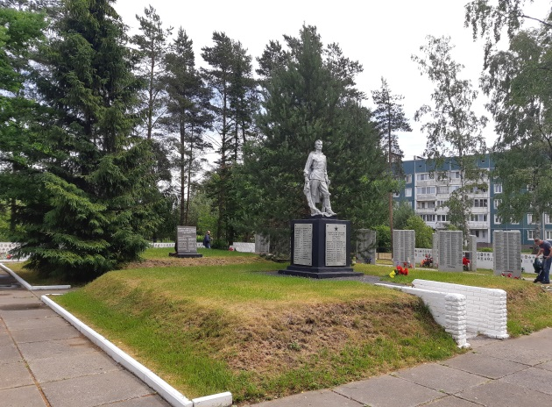  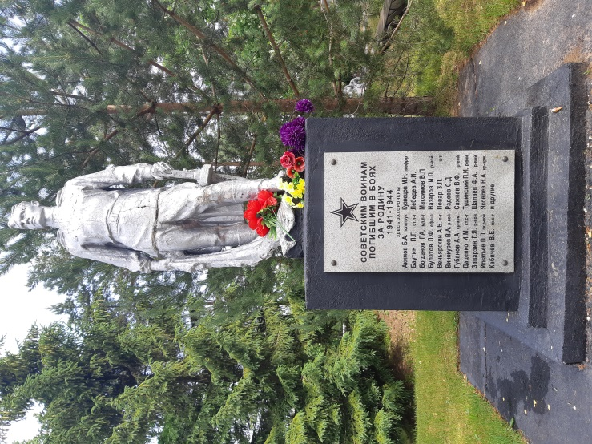  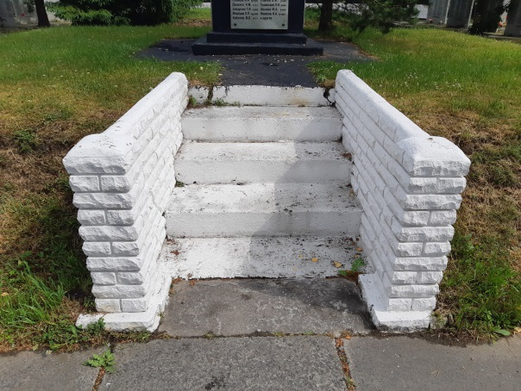  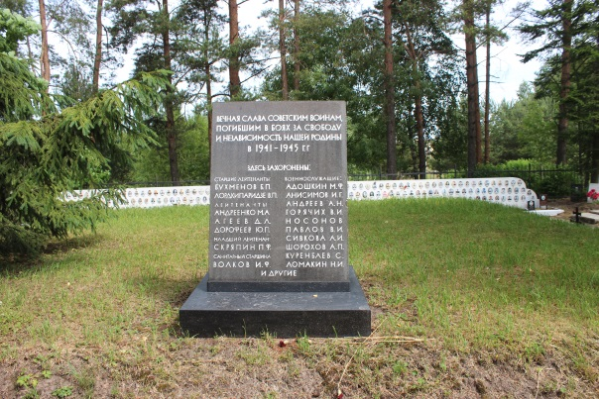  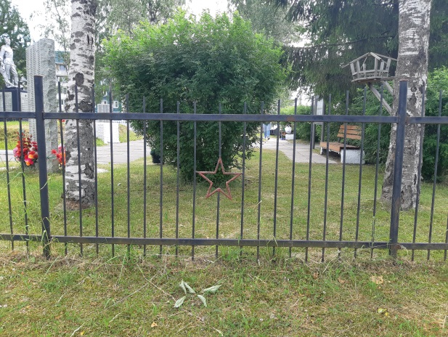  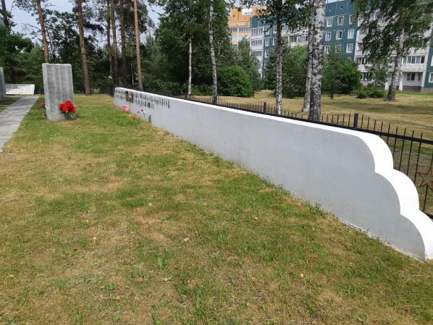  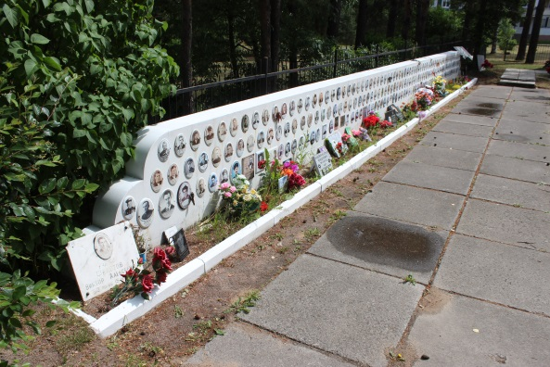  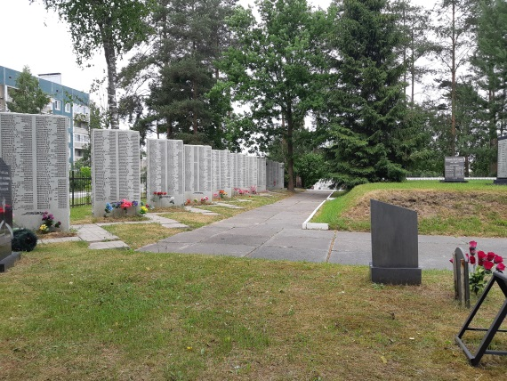  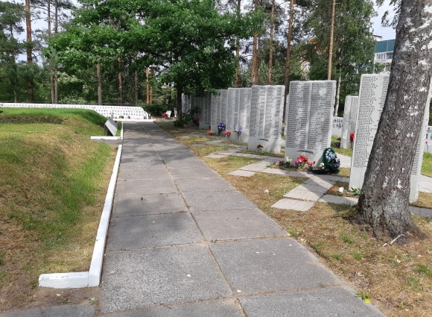  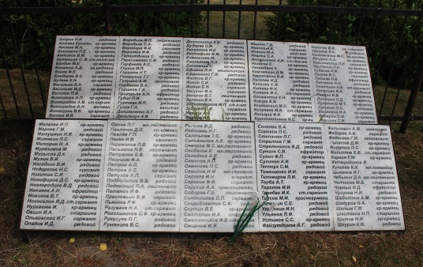
2 | Архитектурно-художественное решение | Бетонная скульптура солдата, установленная на бетонный прямоугольный постамент, и её местоположение – по центру южного возвышения над захоронением по оси памятника, а также мемориальные таблички из натурального камня, смонтированные по граням постамента;  Текст с фамилиями и инициалами похороненных воинов на табличках из натурального камня, смонтированных на металлических каркасах в северо-западном углу памятника и вдоль восточной грани северного одернованного возвышения.  Историческая форма, конфигурации в плане, месторасположение и материалы отдельных частей мемориального комплекса, текст на мемориальных плитах:  В том числе:  - в общий прямоугольник ограды вписано два прямоугольных возвышения над братским захоронением;  - южное возвышение оформлено бетонным скульптурным монументом советского солдата на бетонном прямоугольном постаменте, к скульптуре ведет бетонная лестница по центру южной грани возвышения;  - на северном возвышении установлена памятная гранитная плита;  - бетонные прямоугольные стенки для фотографий похороненных воинов вдоль северной и восточной сторон ограждения;  - ряд одинаковых гранитных прямоугольных стел с именами захороненных воинов вдоль западной стороны памятника, а также устроенные подходы к каждой;  - два ряда аналогичных гранитных прямоугольных стел с именами захороненных воинов вдоль восточной стороны памятника, а также устроенные подходы к каждой;  - вымощенные подходы к возвышениям и гранитным стелам.
3 | Конструктивная система объекта | Местоположение, трассировка, общий вид, габариты и материал ограждения – окрашенное металлическое по периметру территории памятника;  Местоположение, ориентация, габариты и материал стел с именами захороненных - гранитные, расположенные под углом в три ряда: один ряд параллельно западной стороне ограждения, два ряда параллельно восточной;  Местоположение, габариты и материал лестницы и примыкающих к ней подпорных стенок - бетонная, ведущая на южное возвышение к скульптуре, расположена по центру с южной стороны;  Местоположение, форма и материал стенок под фотографии павших воинов – бетонные прямоугольные, установленные параллельно северной и восточной граням ограждения.

